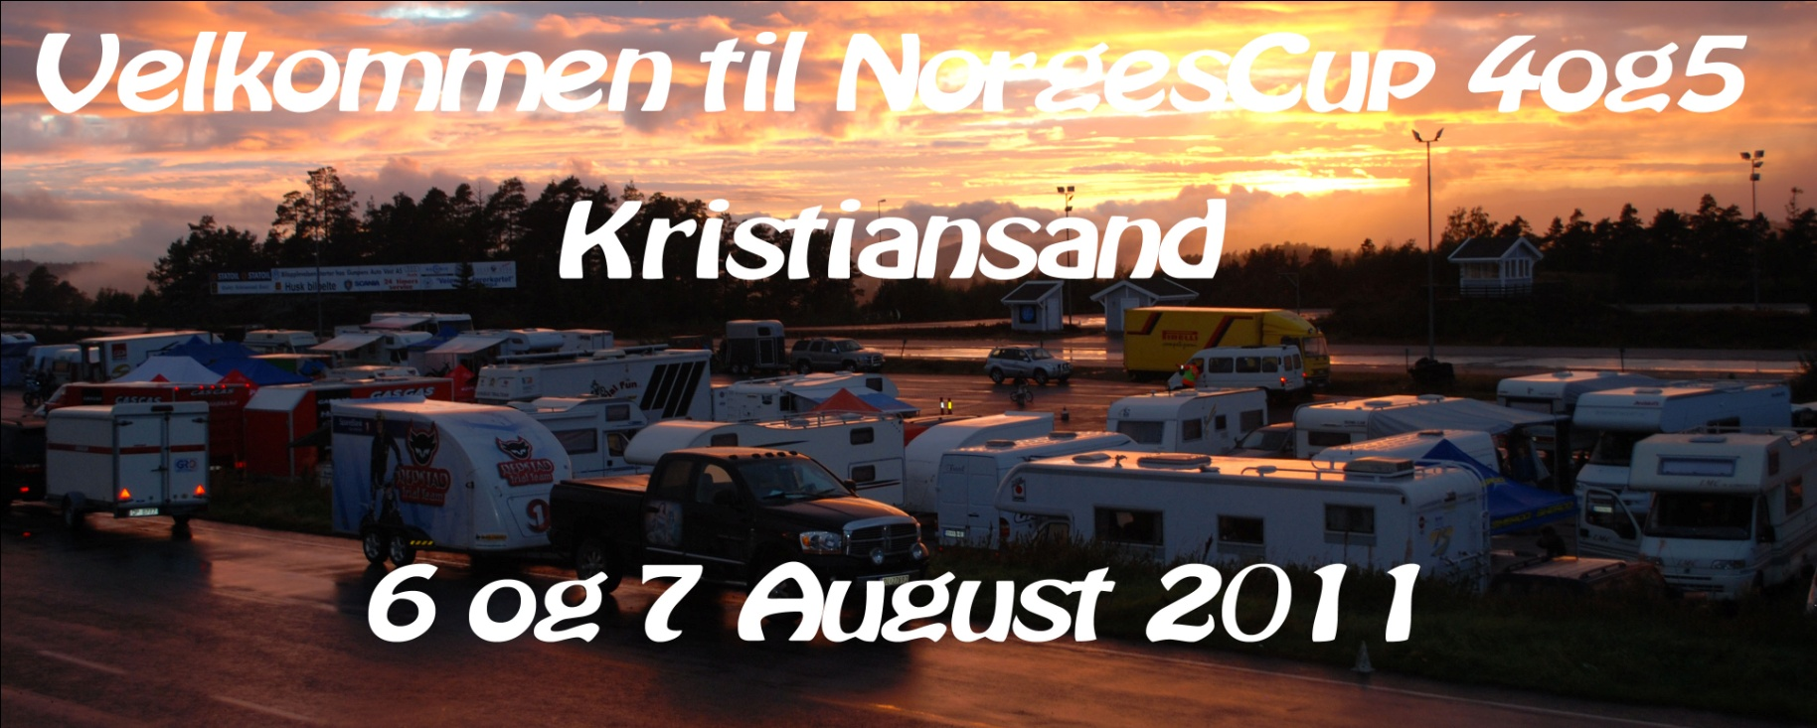

Velkommen til Sørlandet i sommerdrakt!

Kristiansand har Dyrepark, Hamresanden,

Sørlandssenteret, Ikea, skjærgård og

Norgescup 4 og 5 i trial!

Depot: Skandinavisk trafikksenter

Påmeldingsfrist: 22. og 23. juli

Påmelding via NMFs system

Vi ønsker kjørere og ledsagere

hjertelig velkommen

til en trialhelg på det blide Sørland!

